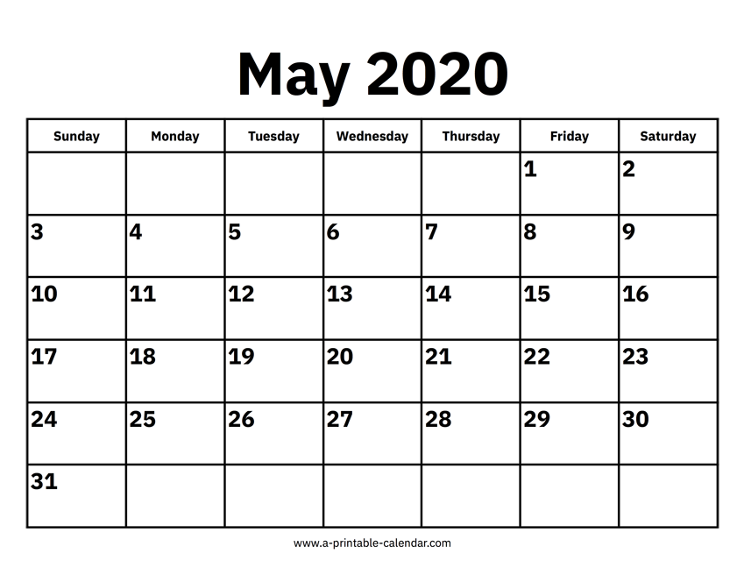

**Let´s sing along. ! Cantemos : How´s the ´s the weather like today?**

<https://www.youtube.com/watch?v=r8h0TaaWKG4>

**How´s the ´s the weather like today?**

**It´s………………………………………..**

**SEGUNDO GRADO CLASS N° 7**

**1) Imagine you are weather reporters . Nos imaginamos que somos reporteros del tiempo y dibujamos como está el tiempo cada día.**